PRÓ-REITORIA DE PESQUISA E PÓS-GRADUAÇÃO - PROPESP
COORDENAÇÃO DE PESQUISA E PROJETOS INSTITUCIONAIS - CPPI
PROGRAMA DE INICIAÇÃO CIENTÍFICA E TECNOLÓGICA DA UNIVERSIDADE DO ESTADO DO AMAZONAS

RELATÓRIO MENSAL
EDITAL ICT | ( X ) Edital Nº 010/2024 – GR/UEA
TIPO DE PROJETO | ( ) PBICT-Af/UEA ( X ) PAIC/FAPEAM  ( ) PIBIC/CNPq ( ) PIBITI/CNPq  ( ) PIBIC Af/CNPq ( ) VOLUNTÁRIO | SISPROJ: | 51716
TÍTULO DO PROJETO: | Avaliação de tecnologias de comunicação sem fio para embarcação movida a energia solar
ALUNO: | Elias Hitle Lima Cunha
ORIENTADOR: | Moisés Pereira Bastos
MÊS DE REFERÊNCIA DO RELATÓRIO | ABRIL | DATA DE ENTREGA DO RELATÓRIO | 30/04/2025

ATIVIDADES DESENVOLVIDAS
No mês de abril, o projeto avançou para a integração dos dois módulos de transmissão na mesma estrutura. Os módulos LoRa32 e SIM7000G foram configurados simultaneamente na placa “sender”, cada um responsável por coletar e enviar dados utilizando seus respectivos protocolos (LoRa e rede celular com comandos AT). Isso permitiu a avaliação paralela das duas tecnologias em um mesmo ambiente de teste, otimizando a comparação de desempenho, latência e estabilidade.
Também foi adicionado um anel de LEDs NeoPixel na placa “receiver”, com o objetivo de fornecer feedback visual da recepção de dados. Esse recurso foi útil para validar visualmente os eventos de recepção e funcionamento do sistema.
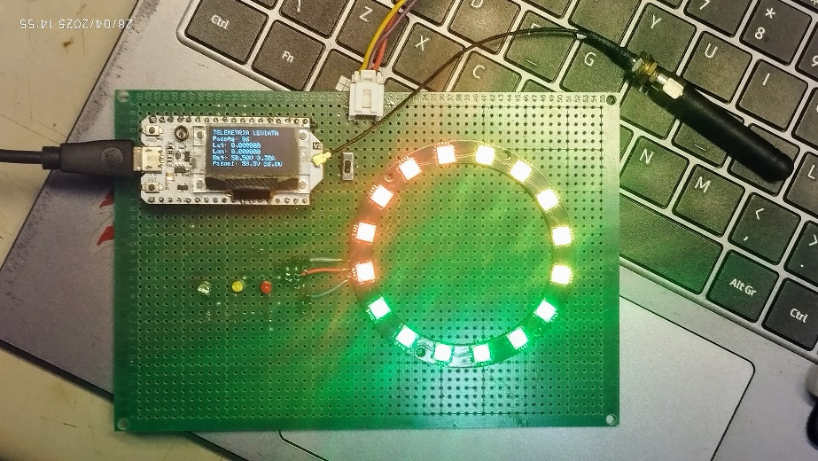
Figura 1: Imagem da placa receiver
Na parte de visualização, os dados recebidos foram integrados à dashboard criada no Node-RED, acessível tanto pelo notebook quanto por dispositivos móveis. Essa etapa consolidou a estrutura de monitoramento e mostrou que o sistema é funcional e responsivo, mesmo com múltiplos canais de entrada de dados.
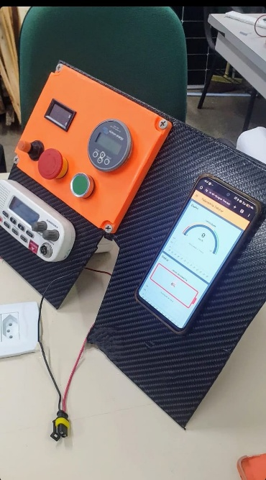
Figura 2: Painel da embarcação com dashboard desenvolvida no celular
Esses avanços representaram uma etapa importante de testes em laboratório, aproximando o sistema de sua versão final para aplicação embarcada.

AVALIAÇÃO DO ORIENTADOR
Deverá ser preenchido um relatório mensal pelo (a) aluno (a) e orientador (a), informando as atividades desenvolvidas e anexado no SISPROJ até o dia 30 de cada mês, a partir do mês de implementação do projeto. O acompanhamento do relatório e frequência mensais será realizado pelo Comitê Local.

